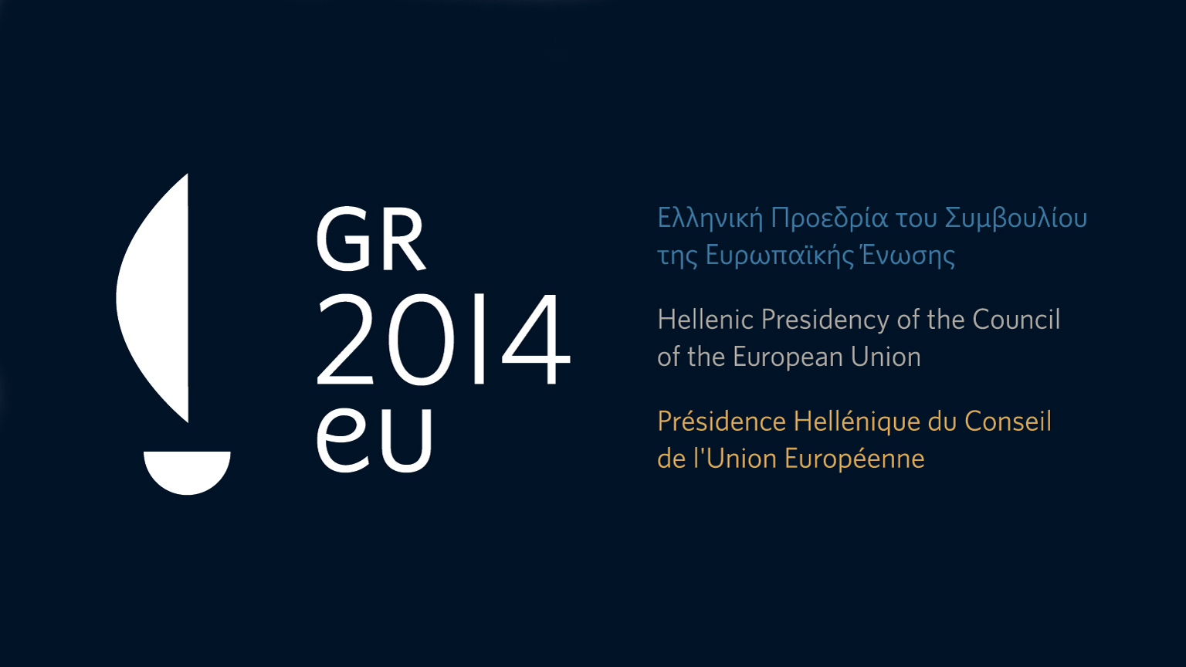
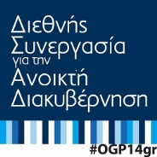

ΕΛΛΗΝΙΚΗ ΔΗΜΟΚΡΑΤΙΑ ΕΛΛΗΝΙΚΗ ΔΗΜΟΚΡΑΤΙΑ
ΥΠΟΥΡΓΕΙΟ ΔΙΟΙΚΗΤΙΚΗΣ ΥΠΟΥΡΓΕΙΟ ΠΑΙΔΕΙΑΣ &
ΜΕΤΑΡΡΥΘΜΙΣΗΣ & ΘΡΗΣΚΕΥΜΑΤΩΝ
ΗΛΕΚΤΡΟΝΙΚΗΣ
ΔΙΑΚΥΒΕΡΝΗΣΗΣ

Γραφείο Τύπου

Τρίτη, 28 Ιουλίου 2026

ΔΕΛΤΙΟ ΤΥΠΟΥ
ΕΚΔΗΛΩΣΗ ΔΙΑΛΟΓΟΥ ΜΕ ΤΟΥΣ ΜΑΘΗΤΕΣ ΓΙΑ «ΜΙΑ ΑΝΟΙΧΤΗ ΓΕΝΙΑ ΣΤΗΝ ΑΝΟΙΚΤΗ ΔΙΑΚΥΒΕΡΝΗΣΗ»

Εκδήλωση διαλόγου με θέμα «μια Ανοιχτή Γενιά στην Ανοικτή Διακυβέρνηση» διοργανώνεται με πρωτοβουλία του Υπουργείου Διοικητικής Μεταρρύθμισης και Ηλεκτρονικής Διακυβέρνησης και του Υπουργείου Παιδείας και Θρησκευμάτων.

Σκοπός είναι η ενημέρωση και η ευαισθητοποίηση των μαθητών για την ανοικτή διακυβέρνηση, τα οφέλη που προκύπτουν στην καθημερινότητα των πολιτών, καθώς και η συζήτηση πάνω στις προτάσεις και τις προσδοκίες των μαθητών, ώστε να αναδειχτεί και να ενισχυθεί ο ρόλος τους ως ενεργοί πολίτες.

Ο διάλογος θα ξεκινήσει με τις παρουσιάσεις των ειδικών σε θέματα «εκπαίδευσης & διαδικτύου», Άσπας Τσαμαδή (aspaonline.gr) και Μιχάλη Βαφόπουλου (vafopoulos.org), ενώ παρέμβαση θα κάνουν οι Υφυπουργοί Διοικητικής Μεταρρύθμισης & Ηλεκτρονικής Διακυβέρνησης, και Παιδείας & Θρησκευμάτων, Εύη Χριστοφιλοπούλου και Συμεών Κεδίκογλου, αντίστοιχα.

Η εκδήλωση θα πραγματοποιηθεί τη Δευτέρα 7 Απριλίου 2014, στις 10:00πμ στο αμφιθέατρο του Εθνικού Κέντρου Δημόσιας Διοίκησης και Αυτοδιοίκησης - ΕΚΔΔΑ, με τη συμμετοχή μαθητών της Α’ Λυκείου από σχολεία της Αττικής, ενώ μέσω τηλεδιάσκεψης θα παρέμβουν και θα θέσουν ερωτήσεις προς το πάνελ, μαθητές Α’ τάξης Λυκείου από όλες τις περιφέρειες της χώρας.

Οι βασικοί τομείς προβληματισμού και διαλόγου αφορούν:
- στην ενίσχυση της ακεραιότητας και της διαφάνειας στο δημόσιο τομέα,
- στη συμμετοχή των νέων στη διαβούλευση δημόσιων πολιτικών, ιδιαίτερα μέσω του διαδικτύου και των κοινωνικών δικτύων
- στη βελτίωση των δημοσίων και ηλεκτρονικών υπηρεσιών προς τους νέους
- στην ελεύθερη πρόσβαση και την αξιοποίηση των ανοικτών δημόσιων δεδομένων
- στη στήριξη της νεανικής επιχειρηματικότητας

Στο πλαίσιο της προετοιμασίας και ενημέρωσης των μαθητών, έχει ήδη αποσταλεί και παρουσιαστεί σχετικό υλικό σε όλα τα Λύκεια της χώρας, στο μάθημα Πολιτική Παιδεία (Οικονομία, Πολιτικοί Θεσμοί & Αρχές Δικαίου και Κοινωνιολογία), ενώ παράλληλα έχουν πραγματοποιηθεί, στα σχολεία, σειρά ομιλιών και συζητήσεων σχετικά με την προώθηση της διαφάνειας, την ενδυνάμωση των πολιτών και την αξιοποίηση των νέων τεχνολογιών στη σύγχρονη διακυβέρνηση.

Η δράση αποτελεί μέρος σειράς ενεργειών δημόσια διαβούλευσης και συνδιαμόρφωσης του διετούς Εθνικού Σχεδίου Δράσης για την Ανοιχτή Διακυβέρνηση που θα υποβάλει επίσημα και δεσμευτικά η χώρα μας, τον Ιούνιο του 2014, στη Διεθνή Πρωτοβουλία του ΟΗΕ - Open Government Partnership.

Η εκδήλωση θα μεταδοθεί ζωντανά μέσω διαδικτύου (live streaming) από τις ιστοσελίδες του ΕΚΔΔΑ (www.ekdd.gr/ekdda/index.php/gr/livestream), και του Πανελλήνιου Σχολικού Δικτύου (http://www.sch.gr/ogp14gr/), ενώ επισυνάπτεται και ο κώδικας αναπαραγωγής της βίντεο-ροής, σε μορφή zip, ώστε να μπορεί να ενσωματωθεί από τους ενδιαφερόμενους και σε άλλες ιστοσελίδες.

Επισυνάπτεται το πρόγραμμα της εκδήλωσης

